CONTENU TEXTUEL DE MON SITE WEB
Ce petit support vous aide à rédiger tout le texte qui apparaîtra sur votre site web !
Une image indique la section du site concernée, et vous n’avez qu’à ajouter le texte correspondant juste en dessous.

Renseignez les informations suivantes pour commencer :
Couleur dominante de votre site :
Nom de votre entreprise :
Adresse souhaitée (Ex : www.monsite.com) : www.

Section 1

- Logo à fournir par email (info@ivoirelite.net)

- Menu du site :
ACCUEIL
A PROPOS
SERVICES
GALERIE
EQUIPE
ACTUALITÉ
CONTACT

Section 2

- 2 images de grandes dimensions (1024 x 683) pour la bannière d’accueil (vous pouvez nous les fournir par email, ou nous pouvons les choisir pour vous).

- Textes :

Nos spécialités
Courtage | Construction | Décoration | Communication

Un petit texte qui met en valeur les points forts de votre entreprise
Vous pouvez ajouter une petite liste de vos différents services et produits phares.

- Boutons :
NOS SERVICES
CONTACTEZ-NOUS

Section 3
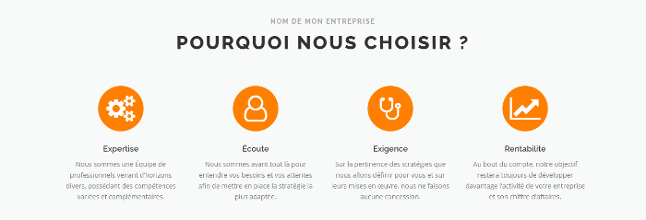

- Texte :

NOM DE MON ENTREPRISE
POURQUOI NOUS CHOISIR ?

Expertise
Nous sommes une Équipe de professionnels venant d’horizons divers, possédant des compétences variées et complémentaires.

Écoute
Nous sommes avant tout là pour entendre vos besoins et vos attentes afin de mettre en place la stratégie la plus adaptée.

Exigence
Sur la pertinence des stratégies que nous allons définir pour vous et sur leurs mises en œuvre, nous ne faisons aucune concession.

Rentabilité
Au bout du compte, notre objectif restera toujours de développer davantage l’activité de votre entreprise et son chiffre d’affaires.

Section 4
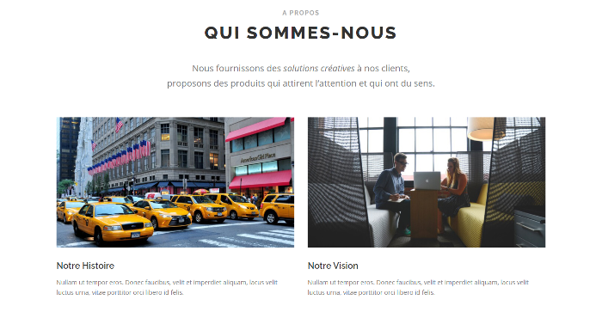
- Texte :

A PROPOS
QUI SOMMES-NOUS
Nous fournissons des solutions créatives à nos clients,
proposons des produits qui attirent l’attention et qui ont du sens.

Notre Histoire
(Ajoutez le texte ici)

Notre Vision
(Ajoutez le texte ici)

Section 5
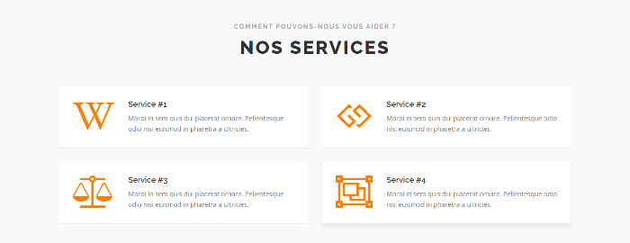

- Texte :

COMMENT POUVONS-NOUS VOUS AIDER ?
NOS SERVICES

Nom du service #1
(Description du service 1)

Nom du service #2
(Description du service 2)

Nom du service #3
(Description du service 3)

Nom du service #4
(Description du service 4)

Section 6

- Texte :

NOTRE SAVOIR-FAIRE – VIDÉO
(Une vidéo que vous souhaitez mettre en avant sur votre site : vidéo Youtube ou fichier vidéo).

Section 7
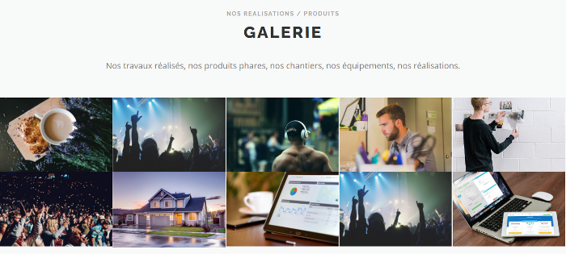

- Texte :

NOS REALISATIONS / PRODUITS
GALERIE
Nos travaux réalisés, nos produits phares, nos chantiers, nos équipements, nos réalisations.

(Vous devrez nous fournir les images par email : info@ivoirelite.net)

Section 8
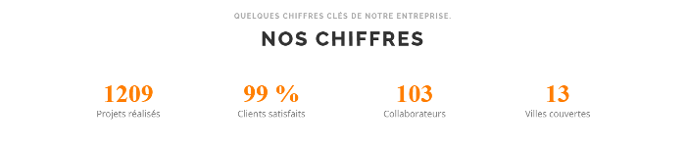

- Texte :

QUELQUES CHIFFRES CLÉS DE NOTRE ENTREPRISE.
NOS CHIFFRES

1209
Projets réalisés

99 %
Clients satisfaits

103
Collaborateurs

13
Villes couvertes

Section 9
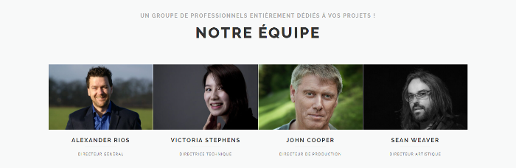

- Texte :

UN GROUPE DE PROFESSIONNELS ENTIÈREMENT DÉDIÉS À VOS PROJETS !
NOTRE ÉQUIPE

Nom employé 1
Fonction employé 1

Nom employé 2
Fonction employé 2

Nom employé 3
Fonction employé 3

Nom employé 4
Fonction employé 4

(Les photos sont à fournir par email : info@ivoirelite.net)

Section 10
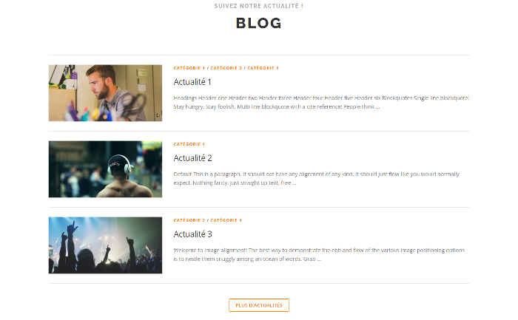

- Texte :

SUIVEZ NOTRE ACTUALITÉ !
BLOG

(Nous vous fournirons un petit mode d’emploi pour publier vos propres actualités sur le site)

Section 11
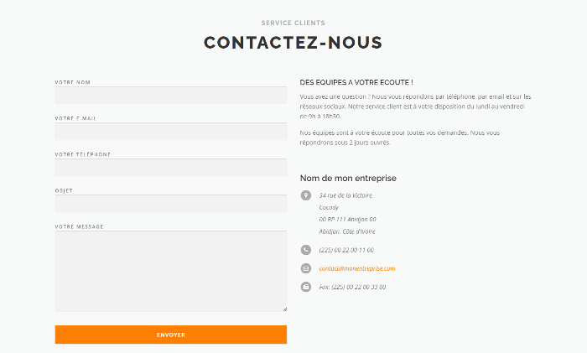

- Texte :

SERVICE CLIENTS
CONTACTEZ-NOUS

DES EQUIPES A VOTRE ECOUTE !
Vous avez une question ? Nous vous répondons par téléphone, par email et sur les réseaux sociaux. Notre service client est à votre disposition du lundi au vendredi de 9h à 18h30.

Nos équipes sont à votre écoute pour toutes vos demandes. Nous vous répondrons sous 2 jours ouvrés.

Nom de votre entreprise

Adresse
34 rue de la Victoire
Cocody
00 BP 111 Abidjan 00
Abidjan, Côte d'Ivoire

Téléphone
(225) 00 22 00 11 00

Email
contact@monentreprise.com

Fax
Fax: (225) 00 22 00 33 00

Section 12

- Texte :

Vos liens de réseaux sociaux :

Facebook :
LinkedIn :
Twitter :
Instagram :
Ou autres :

______________________________________________________________________________________
« Fin »

Renvoyez-nous le fichier rempli par email à info@ivoirelite.net
Nous nous occuperons d’intégrer les contenus sur votre site web.

Merci !

--------------------------------------------------------
https://ivoirelite.net/
07 59 48 68 04 / 01 01 00 42 96

